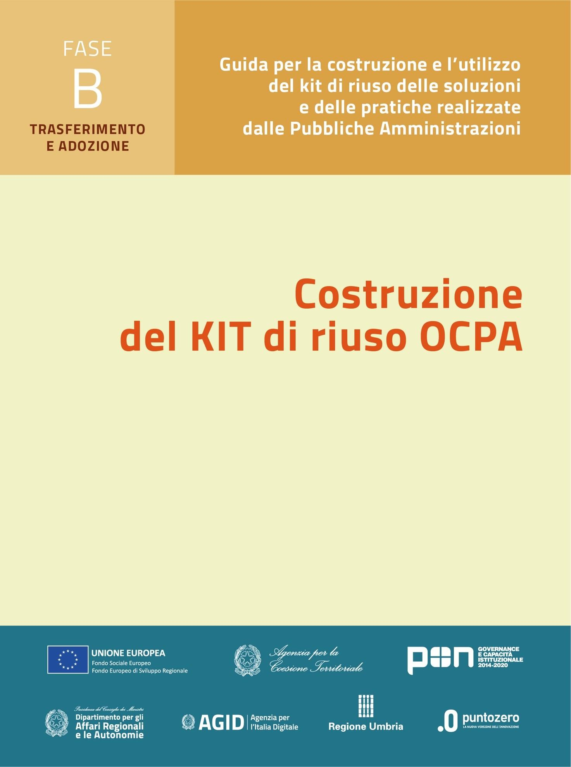

**Progetto SISO**

**KIT di riuso Fase B – Trasferimento e adozione della soluzione**

**B1. Strumenti gestionali**

**B1.1 Piano Operativo per l’adozione della soluzione**

Versione: 1.0

Sommario

Premessa 3

1. Progetto di riuso per l’adozione della soluzione 3

1.1. Piano operativo e cronoprogramma 3

1.2. Ruoli, responsabilità e gestione del progetto 4

1.3. Piano del Rischio 7

1.4. Modalità di monitoraggio del progetto 8

# Premessa

Il presente documento raccoglie gli strumenti gestionali del kit di riuso per la fase B – Trasferimento e adozione della soluzione, come previsto dall’Avviso OCPA2020[1], e ha lo scopo di supportare operativamente il riusante durante il processo di trasferimento e adozione della soluzione, dal suo avvio e fino alla messa a regime della stessa.

## Progetto di riuso per l’adozione della soluzione

In questa sezione è prevista la descrizione, nel dettaglio, degli elementi che compongono il Piano Operativo, individuandone condizioni, dipendenze e modalità di monitoraggio. Vengono pertanto illustrate le fasi e le attività del processo di trasferimento e adozione della soluzione suggerite al Riusante, frutto dell’esperienza del Cedente (in coerenza con quanto descritto nel documento A1- strumenti gestione; si veda a tale proposito la nota 2 a piè di pagina).

Per ciascuna Fase, o insieme di attività, sono specificati una serie di descrittori possibili; il Cedente potrà ampliare o modificare tali elementi:

* *FASE del Progetto di riuso[2]*
* *Tipo di attività (analisi, progettazione, redazione testi, addestramento, etc.)*
* *Tipo di riusante, se presenti più riusanti nel singolo riuso con connotati amministrativi diversi*
* *Finalità dell’attività o beneficio atteso*
* *Affidata a soggetto esterno o svolta con personale interno*
* *Durata media*
* *Costi definiti*
* *Output e milestone (traguardi intermedi nello svolgimento del progetto)*
* *Strumento del KIT in ausilio*
* *CAPEX di fase tratto da Valutazione comparativa*

### Piano operativo e cronoprogramma

Il Piano operativo illustra il cronoprogramma delle fasi e delle relative attività del processo di trasferimento e adozione della soluzione suggerite al Riusante. Si ricordi in analogia al Progetto la coerenza tra FASI e Capex.

La durata ed i costi del Piano operativo sono la definizione attuativa delle stime definite in fase A. A tal fine si consiglia, comunque, una verifica di coerenza, stante l’uso amministrativo fatto di questi dati in fase di valutazione e decisione del riuso (es. impegni di spesa o temporali).

Il piano operativo è contenuto in **B1R - WBS progetto.xls** allegato.

Sulla base delle esperienze di riuso realizzate si è ipotizzata una realtà tipo caratterizzata dalle seguenti caratteristiche:

|  |  |
| --- | --- |
|  | **MISURA STANDARD** |
| N. Ambiti | 5 |
| n. organizzazioni riusanti | 40 |
| Presenza di Ente Aggregatore (Regione o altro soggetto) | 1 |
| n. operatori | 350 |
| Norme / flussi e linee guida territoriali (0=no;5=massima regolamentazione) | 2 |

A ciascun attributo è stato attribuito un peso rispetto all’impatto sull’effort del piano operativo.

Nel foglio “Coefficienti” del piano sarà possibile per il riusante definire la propria realtà ed avere in output (colonna **Personale FTE Custom)**  l’impegno in FTE di ciascuna attività del piano.

* Il coefficiente organizzativo, che misura la complessità organizzativa avrà impatto sulle procedure organizzative , come la definizione degli atti amministrativi e la nomina dei referenti
* Il coefficiente del personale misura lo scostamento del n. di operatori rispetto alla misura standard e di conseguenza avrà impatto sull’FTE relativo alla formazione
* il coefficiente globale ha impatto sulla maggior parte delle attività
* La presenza di norme, debiti informativi, linee guida di processi con impatto sulla soluzione incrementa l’effort relativo alle attività evolutive

I costi esterni non vengono indicati in quanto saranno riportati nella versione dell'esperienza del riusante come esternalizzazione degli FTE riportati in “FTE Custom”.

### Ruoli, responsabilità e gestione del progetto

La seguente *matrice di assegnazione responsabilità* (RACI) serve a rappresentare ruoli e responsabilità, ossia "chi fa che cosa", ponendo in relazione le risorse con le attività – o insieme di attività - delle quali sono responsabili.

Le risorse contemplate nella matrice **non sono solo quelle dell’Ente riusante**, bensì sono tutte quelle del più ampio mondo di *stakeholder* che hanno un ruolo attivo nella gestione del progetto, o che vengono impattati dai processi della soluzione.

I ruoli, eventualmente modificabili, previsti dalla matrice sono:

* *Responsible* (R): è colui che esegue l'attività
* *Accountable* (A): è colui che ha la responsabilità sul risultato dell'attività. A differenza degli altri tre ruoli, deve essere univocamente assegnato per ciascuna attività (ci può essere una sola A per attività).
* *Consulted* (C): è colui che aiuta e collabora con il Responsible per l'esecuzione dell'attività (scambio di informazioni bi-direzionale).
* *Informed* (I): è colui che deve essere informato al momento dell'esecuzione dell'attività (scambio di informazioni mono-direzionale).

Nella tabella sottostante, in mancanza di un capofila o in presenza di singolo riusante le responsabilità del capofila vanno traslate sul riusante.

Il Fornitore non è un soggetto univocamente identificato ma è il fornitore del servizio relativo alla specifica riga, tale ruolo può coincidere in alcuni casi con l'organizzazione Maintainer solo se opportuno ed efficace.

| Attività | Stakeholder | | | | | |
| --- | --- | --- | --- | --- | --- | --- |
| Capofila Riusanti | Riusante | Cedente | Maintainer | Fornitore |  |
| Linea di azione 1: Stima della compatibilità rispetto all'esigenza |  | |  |  |  |  |
|  |  |  |  |  |  |  |
| Realizzazione analisi del fabbisogno |  |  |  |  |  |  |
| Individuazione delle fonti di finanziamento |  |  |  |  |  |  |
| Analisi comparativa soluzioni | C | A R |  |  |  |  |
| Analisi del modello di gestione ottimale in relazione alle risorse e all’organizzazione del riusante | C | A R | C | C |  |  |
| Adozione amministrativa soluzione | A R | R | R | C |  |  |
| Linea di azione 2: Analisi e progettazione intervento |  |  |  |  |  |  |
| Stima dei fabbisogni di risorse e del know how necessario della fase di gestione | C | A R | C | C |  |  |
| Interventi di progettazione e modifica del modello organizzativo “as is” | C | A R |  | C |  |  |
| Formazione del team di governo | C R | A R |  |  |  |  |
| Individuazione strategia di approvvigionamento risorse esterne | R | A R |  |  |  |  |
| Definizione di protocolli territoriali per l’adozione della soluzione | A R | R |  |  |  |  |
| Definizione di eventuali accordi (es. 241/90) | A R | R | R |  |  |  |
| Definizione dei necessari atti amministrativi di impegno sulle fonti individuate | R | A R |  |  |  |  |
| Analisi delle funzionalità e dei processi della soluzione, individuazione del fabbisogno evolutivo in coerenza con comunità di riusanti | C | A R | C |  |  |  |
| Modello di assistenza (service desk) | A R | R |  |  |  |  |
| Linea di azione 3: Attivazione della piattaforma e definizione architettura tecnologica ed applicativa |  |  |  |  |  |  |
| Piano Operativo | R | A R | C | C |  |  |
| Piano Esecutivo (comprensivo di piano formazione) |  |  | C | C |  |  |
| Nomine al personale coinvolto con relativo effort individuale | C | A R |  |  |  |  |
| Esecuzione dei processi di acquisizione delle prestazioni e competenze esterne necessarie | I | A R |  |  |  |  |
| Approvvigionamento e impianto del layer tecnologico | I | A R |  | C | C |  |
| Attivazione del layer applicativo | I | A R | I | R | R |  |
| Collaudo attivazione sistema a riuso | I | A R | I | R |  |  |
| Implementazione dei requisiti evolutivi della soluzione | A | R | I | C | R |  |
| Definizione del modello di service desk | A | R |  |  |  |  |
| Attuazione del modello di gestione della soluzione in comunità (reintegro interventi) | A | R | C | R | R |  |
| Compilazione e aggiornamento format KIT FASE B | A | R | I | C | R |  |
| Linea di azione 4: Formazione Personale Funzionale |  |  |  |  |  |  |
| Piano di dispiegamento | R | A R |  |  | R |  |
| Organizzazione, comunicazione e change management | I | A R |  |  | R |  |
| Erogazione moduli formativi | I | A R |  |  | R |  |
| Linea di azione 5: Assistenza e supporto start-up (Formazione Tecnica piattaforma gestione. Help Desk. Assistenza utenti. Follow-up |  |  |  |  |  |  |
| Formazione IT su layer tecnico e applicativo |  | A R |  | R | R |  |
| Attivazione modello di service desk | I | A R |  |  | R |  |
| Attivazione servizio di affiancamento (opz) | I | A R |  |  | R |  |
| follow up | I | A R |  |  | R |  |
| Compilazione e aggiornamento format KIT FASE B e C | A | R | I | C | R |  |
| Linea di azione 6: Incontri e comunicazione |  |  |  |  |  |  |
| Incontri con gli operatori tematici | I | A R |  |  | R |  |
| Incontri con altri soggetti esterni coinvolti (terzo settore) | I | A R |  |  | R |  |
| Incontri con fornitori IT già attivi nell’amministrazione (obbl. se centro servizi) | I | A R |  |  | R |  |
| Incontri con altri soggetti istituzionali | I | A R |  |  | R |  |
| Incontro con stakeholder interni “vip” | I | A R |  |  | R |  |
| Conferenza/ Eventi di presentazione | I | A | R | C | R |  |
| Pubblicazione soluzione | A R | R | I | I | R |  |
| Incontri con servizi interni specialistici | I | A R |  |  | R |  |

*Matrice RACI*

### Piano del Rischio

Situazioni di progetto che costituiscono elementi di rischio o di problemi per lo svolgimento del Piano operativo. In questa descrizione si consiglia di riportare problematiche probabili e gestite in precedenti esperienze che hanno evidenziato rischi. Indicare le strategie di gestione ed organizzazione del progetto adottate.

I rischi vengono di seguito sintetizzati a livello di Azione:

|  |  |  |
| --- | --- | --- |
| Attività critica | Problema/rischio | Possibili strategie |
| Linea di azione 1: Stima della compatibilità rispetto all'esigenza | Mancanza dei profili necessari multidisciplinari | Nomina precoce di un primo nucleo del team di lavoro |
| Linea di azione 2: Analisi e progettazione intervento | ritardo negli accordi con cedente | Ingaggio di risorse esterne a supporto |
| Linea di azione 3: Attivazione della piattaforma e definizione architettura tecnologica ed applicativa | Partenza con le attività tecniche, senza accordi e protocolli d’intesa agli atti | rendicontazione e informazione puntuale agli stakeholder da riprendere nella fase di stesura definitiva degli accordi. |
| Linea di azione 4: Formazione Personale Funzionale | Resistenza al cambiamento da parte degli operatori  Assenza di competenze | Formazione,  Team inter-funzionali |
| Linea di azione 5: Assistenza e supporto start-up (Formazione Tecnica piattaforma gestione. Help Desk. Assistenza utenti. Follow-up | Incorrere in un lock con il maintainer della soluzione anche per servizi reperibili sul mercato | Procedure di acquisizione di mercato sulla base delle specifiche dei servizi a regime necessari e delle esperienze pregresse di altri riusanti |
| Linea di azione 6: Incontri e comunicazione | - | - |

*Tabella 1 – Attività critiche e strategie di gestione del rischio*

### Modalità di monitoraggio del progetto

Per il monitoraggio del progetto di riuso, si suggerisce il seguente sistema, orientato alla misurazione dei risultati del progetto, con indicatori specifici per la fase di trasferimento e di adozione della soluzione.

A riguardo può essere utilizzato il modello **B1R – Attività critiche e sistema di monitoraggio.**

| Fase e attività | Indicatore | Unità di misura | Sistema di misurazione | Periodicità di misurazione | Valore/range/delta target |
| --- | --- | --- | --- | --- | --- |
| Linea di azione 1: Stima della compatibilità rispetto all'esigenza |  |  |  |  |  |
|  |  |  |  |  |  |
| Realizzazione analisi del fabbisogno | Presenza | si/no | Verifica documentale | una tantum | si |
| Individuazione delle fonti di finanziamento | Atto/i di impegno | si/no | Verifica documentale | una tantum | si |
| Analisi comparativa soluzioni | Presenza | si/no | Verifica documentale | una tantum | si |
| Analisi del modello di gestione ottimale in relazione alle risorse e all’organizzazione del riusante | Presenza | si/no | Verifica documentale modello | una tantum | si |
| Adozione amministrativa soluzione | Presenza | si/no | Verifica documentale | una tantum | si |
| Linea di azione 2: Analisi e progettazione intervento |  |  |  |  |  |
| Stima dei fabbisogni di risorse e del know how necessario della fase di gestione | Presenza | si/no | Verifica piano fabbisogni | una tantum | si |
| Interventi di progettazione e modifica del modello organizzativo “as is” | interventi individuati | n. | Verifica documentale verbali o doc tecnica | una tantum | 1 |
| Formazione del team di governo | Nomine | n. unità | Verifica documentale | una tantum, prima del piano operativo | 2-5 unità |
| Individuazione strategia di approvvigionamento risorse esterne | Presenza | si/no | Verifica verbali o atti | una tantum | si |
| Definizione di protocolli territoriali per l’adozione della soluzione | - |  |  |  |  |
| Definizione di eventuali accordi (es. 241/90) | - |  |  |  |  |
| Definizione dei necessari atti amministrativi di impegno sulle fonti individuate | Presenza | n. atti | Verifica documentale atti | una tantum, prima del piano operativo | 1 atto per ogni riusante |
| Analisi delle funzionalità e dei processi della soluzione, individuazione del fabbisogno evolutivo in coerenza con comunità di riusanti | Presenza | si/no | Verifica documentale Verbale o doc tecnica fabbisogno | una tantum | almeno 1 documento riguardante le necessità comuni della comunità territoriale dei riusanti |
| Modello di assistenza (service desk) | Presenza | si/no | Verifica documentale | Una tantum, prima della formazione del personale | si |
| Linea di azione 3: Attivazione della piattaforma e definizione architettura tecnologica ed applicativa |  |  |  |  |  |
| Piano Operativo | Presenza | si | Verifica documentale | Rivisto ad ogni fase di adozione | si |
| Piano Esecutivo (comprensivo di piano formazione) | Presenza | si | Verifica documentale | Rivisto ad ogni fase di adozione | si |
| Nomine al personale coinvolto con relativo effort individuale | Presenza | n. nomine | Verifica documentale | una tantum | n.1 profilo tecnico  n.1 profilo tematico  n.1 profilo amministrativo  n.1 profilo dirigenziale |
| Esecuzione dei processi di acquisizione delle prestazioni e competenze esterne necessarie | - |  |  |  |  |
| Approvvigionamento e impianto del layer tecnologico | Presenza | si/no | Verbale di collaudo impianto | una tantum | si |
| Attivazione del layer applicativo | Presenza | si/no | Verbale di collaudo impianto | una tantum | si |
| Collaudo attivazione sistema a riuso | Presenza | si/no | Verbale di collaudo impianto | una tantum | si |
| Implementazione dei requisiti evolutivi della soluzione | Presenza | n. requisiti | Verifica documentale | una tantum | n.1 requisito generale (di comunità)  n.1 requisito custom |
| Definizione del modello di service desk | Presenza | si/no | Verifica documentale | una tantum | si |
| Attuazione del modello di gestione della soluzione in comunità (reintegro interventi) | Attuazione | n. interazioni con laboratorio | Verifica verbali | ciclico ad ogni rilascio evolutivo del riusante | n.1 |
| Compilazione e aggiornamento format KIT FASE B | Presenza | si/no | Verifica documentale | una tantum, alla fine della linea di azione 3 | si |
| Linea di azione 4: Formazione Personale Funzionale |  |  |  |  |  |
| Piano di dispiegamento | Presenza | si/no | Verifica documentale | una tantum | si |
| Organizzazione, comunicazione e change management | interventi | numero | Verifica documentale piano comunicazione | ogni mese | n.1 per ogni fase |
| Erogazione moduli formativi | n. moduli | numero | Verifica fogli firme | una tantum a fine linea 4 | n.1 modulo ogni 20 operatori |
| Linea di azione 5: Assistenza e supporto start-up (Formazione Tecnica piattaforma gestione. Help Desk. Assistenza utenti. Follow-up |  |  |  |  |  |
| Formazione IT su layer tecnico e applicativo | Sessioni formative IT | numero | Verifica verbali | una tantum, prima della messa in esercizio | n.1 |
| Attivazione modello di service desk | Presenza Servizio | si/no | Verifica documentale modello | una tantum | si |
| Attivazione servizio di affiancamento (opz) | Presenza Servizio | si/no | Verifica documentale | una tantum | si |
| follow up | Erogazione | numero | Verifica fogli firme | alla fine del percorso formativo standard | 1 |
| Compilazione e aggiornamento format KIT FASE B e C | Presenza | si/no | Verifica documentale | una tantum, alla fine della linea di azione 5 | si |
| Linea di azione 6: Incontri e comunicazione |  |  |  |  |  |
| Incontri con gli operatori tematici | n. incontri | numero | Verifica documentale verbale | prima del percorso formativo | 1 |
| Incontri con altri soggetti esterni coinvolti (terzo settore) | n. incontri | numero | Verifica documentale verbale | alla fine del percorso formativo standard | 1 |
| Incontri con fornitori IT già attivi nell’amministrazione (obbl. se centro servizi) | n. incontri | numero | Verifica documentale verbale | prima dell'impianto tecnologico | 1 |
| Incontri con altri soggetti istituzionali | n. incontri | numero | Verifica documentale verbale | alla fine del percorso formativo standard | 2 |
| Incontro con stakeholder interni “vip” | n. incontri | numero | Verifica documentale verbale | a) prima dell’avvio della fase di acquisizione b) alla fine del percorso formativo standard | 1 |
| Conferenza/ Eventi di presentazione | n. eventi | numero | Verifica documentale verbale | Ad inizio progetto  alla fine del percorso formativo standard | 2 |
| Pubblicazione soluzione | Presenza | si/no | Verifica documentale | fine acquisizione | si |
| Incontri con servizi interni specialistici | n. incontri | numero | verifica documentale | una tantum | si |

*Tabella 2 - Sistema di monitoraggio del progetto di riuso*

1. OCPA – OpenCommunityPA2020: primo Avviso pubblico per interventi volti al trasferimento, evoluzione e diffusione di buone prassi fra Pubbliche Amministrazioni.
2. Le Fasi del Piano operativo del Progetto di Riuso possono coincidere con le stesse fasi definite in A1R tempi e costi del progetto di riuso. In alternativa può essere previsto un numero di FASI superiori, ma in ogni caso va identificato il Capex della valutazione comparativa di riferimento e, per questo motivo, sarà da considerarsi come uno sdoppiamento di una di una delle Fasi di cui al A1R. A queste fasi si aggiungono le FASI relative ai CAPEX descritti negli altri strumenti del KIT. Questo vuol dire che ad ogni CAPEX deve corrispondere una o più fasi sempre e che l’insieme delle FASI del Piano operativo devono comprendere tutti i CAPEX della valutazione comparativa.